ПЛАН РАБОТЫ НА НЕДЕЛЮ
в подготовительной группе «Рябинка»

Тема недели: «Космос. Какой он». (С 11.04.16 г. по 15.04.16 г.)
Воспитатель: Картавых Л. В.
Итоговое мероприятие: Изготовление коллективного макета «Наша Солнечная система» из бросового материала.
Цель: создание условий для развития дошкольников, их инициативы и творческих способностей на основе сотрудничества со взрослыми и сверстниками и становление представлений детей о космосе.
Задачи: расширять знания детей о космосе; познакомить детей с основными планетами. Дать элементарные понятия о планетах. Дать первоначальное представление о Солнечной системе. Пробуждать интерес к познанию окружающего мира, развивать любознательность, память, мышление. Воспитывать бережное отношение к своей планете.

Создание условий для самостоятельной деятельности
- Обеспечить детей необходимым материалом для создания композиции из бросового материала, аппликации, конструирования.
- Создавать условия и помогать организовывать сюжетно ролевые игры: «Полет на Луну», «Космический корабль»; «Ракета».
- Поддерживать детей в стремлении самостоятельно находить отдельные конструктивные решения на основе анализа существующих сооружений.
- Побуждать детей играть в д/игры: Д/игры «Один-много», «Скажи наоборот», «Да-нет», «Кто лишний», «Кому, что нужно?», «Четвертый лишний»; «Добавь слог», «Раздели на части» через создание игровых ситуаций

Пополнение пространственной предметно - развивающей среды.

- Подобрать книги о космосе, рассматривания иллюстраций на тему космос.
- Книги энциклопедического содержания.
- Разместить самые разнообразные художественные материалы: листы тонированной бумаги для аппликации и конструирования, условия для рисования ракет по шаблонам, раскраски, трафареты, на тематику космос.
- Иллюстрации, альбомы, плакат по теме.
- Плакат «Солнечная система»
- Выставка «Космос, Вселенная»;
- Аудиотека на тему «Космос»;

Взаимодействие с семьей.
- Оформление родительского уголка по теме «Космос».
- Информирование родителей о возрастных особенностях детей.
- Информирование родителей о ходе образовательного процесса.
- Привлечь Наталью Михайловну Г., для участия в совместной образовательной деятельности с детьми.
- Порекомендовать поиграть по дороге домой в игру «Назови планеты».
- Беседы с родителями о самочувствии детей.
- Рекомендации родителям по домашнему чтению.

11.04.2016г.
День недели |  | Совместная деятельность детей и взрослых с учетом интеграции образовательных областей |  |  | Самостоятельная деятельность  детей
 |  | Образовательная деятельность в ходе  режимных моментов | Совместная образовательная деятельность | Индивидуальная работа | Самостоятельная деятельность  детей
П  О  Н  Е  Д  Е  Л  Н  Н  И  К | I  П  О  Л  О  В  И  Н  А  Д  Н  Я | Пальчиковая гимнастика «Быстрые ракеты» -развитие мелкой моторики рук.  Беседа «О космонавтах, о дне космонавтики» - уточнять знания детей ,закрепить имя и фамилию первого космонавта .  Дидактическая игра: «Земля, вода, воздух» - развивать мышление, память, активизировать словарный запас.  Хороводная игра «Ровным кругом»- учить детей точно выполнять игровые действия.  Прогулка №1. Наблюдение за травой – учить видеть изменения в природе, повторить знакомые пословицы о весне.  Дидактическая игра «Природа и человек» - систематизировать знания детей о том, что создано человеком, а что - природой.  Подвижная игра «Мы веселые ребята» - совершенствовать навыки бега. | - Логопедическое. По плану логопеда. ( Обучение грамоте)  - Художественно – эстетическое развитие (музыка) по плану музыкального руководителя.  - Познавательное развитие Формирование целостной картины мира  Тема: «Космос. Вселенная»  Задачи: познакомить детей с основными планетами, дать элементарные понятия о планетах. Дать первоначальное представление о Солнечной системе. Пробуждать интерес к познанию окружающего мира, развивать любознательность. Воспитывать бережное отношение к своей планете.  - Обучение плаванию  По плану инструктора по плаванию. | Дидактическая игра «Запомни – повтори» -развитие памяти, мышления, внимания ( с Юлей, Матвеем, Аней.)  Дидактическая игра «Кто лишний?» - развивать .внимание, мышление, память (Арина. Аня, Лера,) | Рисование на свободную тему – развитие мелкой моторики рук и творчества детей.  Свободная игровая деятельность детей с выносным материалом на прогулке - учить детей самостоятельно выбирать игру, поддерживать дружескиеотношения во время игр.
П  О  Н  Е  Д  Е  Л  Н  Н  И  К | II  П  О  Л  О  В  И  Н  А  Д  Н  Я | Закаливающие и гигиенические процедуры после сна.  Пальчиковая гимнастика «Космос» - развитие мелкой моторики рук.  Чтение художественной литературы.  Чтение произведения Н. Носова «Незнайка на Луне» прививать интерес к чтению, развивать желание узнавать новое.  Дидактическая игра «Магазин» - развитие фонематического слуха, логического мышления внимания.  Раскрашивание картинок о космосе – развитие мелкой моторики рук.  Игры по желанию детей в уголках и за столами.  Прогулка №2. Наблюдение за облаками- формировать умение видеть красоту неба; учить рассуждать; развивать творческое воображение.  Дидактическая игра «Скажи по-другому»- учить подбирать слова синонимы.  Подвижная игра «Ракеты»- координация речи с движением, двигательные навыки.  Вечер. Загадывание загадок о планетах – развитие логического мышления. Музыкальная игра «Раз – меркурий…» - учить детей выполнять игровые действия, развивать музыкально - слуховые представления, чувство ритма. |  | Дидактическая игра «Найди пару» -закрепить представления детей о геометрических фигурах, упражнять детей в нахождении в окружающей обстановке предметов определенной формы. (Матвей., Саша ) | Сюжетно-ролевая игра «Полет на Луну»- развитие коммуникативных способностей детей, позволяющих решать конфликтные ситуации со сверстниками; развитие навыков сотрудничества; развитие конструктивных способностей..
12.04.2016г.
День недели |  | Совместная деятельность детей и взрослых с учетом интеграции образовательных областей |  |  | Самостоятельная деятельность  детей
 |  | Образовательная деятельность в ходе  режимных моментов | Совместная образовательная деятельность | Индивидуальная работа | Самостоятельная деятельность  детей
В  Т  О  Р Н  И  К | I  П  О  Л  О  В  И  Н  А  Д  Н  Я | Утренняя гимнастика. Познакомить детей с новым произведением В. Степанова «Космонавт» - расширять знания детей по теме. Пальчиковая гимнастика «Ракета» - развитие мелкой моторики рук.  Дидактическая игра «Отгадай загадку»- развивать логическое внимание, развитие фонематического слуха.  Подвижная игра «Мы веселые ракеты» - координация речи с движением.  Прогулка №1. Наблюдение за снегом – подбор слов – признаков.  Дидактическая игра «Составь предложение из пяти слов»- закрепить знания о составе предложения.  Подвижная игра «Мы веселые ребята» - координация речи с движением, развитие двигательных навыков.  Труд: уборка на участке - формировать трудовые навыки, желание трудиться сообща. | - Логопедическое.  По плану учителя-логопеда.  2. Физическое развитие. По плану инструктора по физ. Культуре.  3.Познавательное развитие.  Формирование элементарных математических представлений  Тема: «В космическом пространстве»  Задачи: Продолжать учить решать арифметические задачи, упражнять в умении ориентироваться на листе бумаги, учить «читать» графическую информацию обозначающую пространственные отношения объектов и направления их движения. Воспитывать навыки делового общения.  4.Художественно – эстетическое развитие Конструирование.  Тема: «Ракета»  -Задачи: Учить детей работать с бумагой знакомым способом – оригами, изготавливать ракету. Аккуратно складывать и проглаживать линии сгиба, самостоятельно выкладывать и наклеивать сюжетную картинку. Развивать творческие способности детей и мелкую моторику рук. | С Матвеем. закрепить счет в пределах 10.  Дидактическая игра «Четвертый лишний» - развивать внимание., мышление, память. (Арина, Вадим, Саша, Аня) | Настольно- печатная игра «Лото» - познакомить с игрой и правилами игры, развитие умения детей играть в группе сверстников.  Настольно-печатные игры “Паззлы”, “Мозаика”- развивать пространственное мышление, мелкую моторику рук.  Свободная игровая деятельность детей с выносным материалом на прогулке- учить детей самостоятельно выбирать игру, поддерживать дружеские отношения во время игр.
В  Т  О  Р Н  И  К | II  П  О  Л  О  В  И  Н  А  Д  Н  Я | Закаливающие и гигиенические процедуры после сна.  Пальчиковая гимнастика «Ракета» - развитие мелкой моторики рук.  Чтение художественной литературы.  Чтение В Бороздина «Поехали…» - расширять знания детей по теме, учить внимательно слушать, понимать прочитанное, .отвечать на вопросы по тексту полным ответом.  Индивидуальная работа с детьми по заданию логопеда. Рисование «Космонавт» - учить детей рисовать фигуру человека, развитие творческих способностей, мелкой моторики рук. Игры по желанию детей.  Прогулка 2. Наблюдение за ветром - уточнить расширить знания детей о воздухе, о природном явлении «ветер», причинах его возникновения.  Дидактическая игра «Назови признак»- внимание, мышление, память.  Подвижная игра «Ловишка» - развитие ловкости и точности движения.  Вечер. Дидактическая игра «Кто больше знает?»- развивать память, находчивость сообразительность. |  | Дидактическая игра «Раздели на слоги» - развитие внимания, мышления, памяти. (Юля, Саша, Аня) | Самостоятельные игры в музыкальном уголке- способствовать формированию певческого голоса и развитию музыкальности.  Сюжетно ролевая игра «Космический корабль» - развивать конструкторские способности детей, учить строить из кирпичей «космический корабль» , развитие навыков сотрудничества.
13.04.2016г.
День недели |  | Совместная деятельность детей и взрослых с учетом интеграции образовательных областей |  |  | Самостоятельная деятельность  детей
 |  | Образовательная деятельность в ходе  режимных моментов | Совместная образовательная деятельность | Индивидуальная работа | Самостоятельная деятельность  детей
С  Р  Е  Д  А | I  П  О  Л  О  В  И  Н  А  Д  Н  Я | Утренняя гимнастика. Познакомить детей с новым произведением А. Матутис «Ракета и я» - Расширять знания детей по теме. Пальчиковая гимнастика «Ракета» - развитие мелкой моторики рук.  Дидактическая игра «Загадай загадку»- развитие связной речи; умение придерживаться избранной сюжетной линии в творческом рассказывании.  Подвижная игра «Сиди, сиди Маша»- координация речи с движением.  Прогулка 1. Наблюдение за поведением птиц - уточнить представления детей об изменении образа жизни птиц весной; установить связь между погодой, изменениями состояния растений и образом жизни известных детям птиц; воспитывать у детей бережное и заботливое отношение к ним.  Дидактическая игра« Закончи предложение»- учить понимать причинные связи между явлениями; упражнять в правильном выборе слов.  Подвижная игра «Совушка»- координация речи с движением.  Труд. Чистка дорожек от снега.. | - Логопедическое.  По плану учителя-логопеда  2 .Художественно – эстетическое развитие . Аппликация.  Тема: «В открытом космосе».  Задачи: закреплять умение работать с ножницами, срезать уголки у прямоугольников , чтобы получился «нос» ракеты, упражнять в вырезывании бумаги сложенной в двое (хвост ракеты), учить аккуратно наклеивать и дополнять самостоятельно свою сюжетную картинку. Развивать творчество детей. Мелкую моторику рук.  3.Художественно - эстетическое развитие. Музыка.  По плану музыкального руководителя. | Дидактическая игра «Добавь слог» - развивать фонематический слух, быстроту мышления (Арина ,Аня, Матвей, Лера, Дима.) | Настольные игры «Составь слово», «Пиши - стирай» - воспитывать терпение, интерес к играм.  Игры с выносным материалом, п/и по выбору детей- развивать двигательную активность детей.
С  Р  Е  Д  А | II  П  О  Л  О  В  И  Н  А  Д  Н  Я | Закаливающие и гигиенические процедуры после сна.  Пальчиковая гимнастика «Парад планет» -развитие мелкой моторики рук.  Чтение художественной литературы.  «Детям о космосе…» - расширять знания детей по теме, учить детей отвечать на вопросы по тексту полным ответом. Индивидуальная работа с детьми по заданию логопеда. Выкладывание ракет из природного и бросового материала – развивать мелкую моторику и творческие способности детей. Игры по желанию детей в уголках и за столами.  Прогулка 2. Наблюдение за птицами.  Дидактическая игра « Что это за птица?»- учить описывать птиц по характерным признакам и по описанию узнавать их.  Подвижная игра «Мы веселые ракеты»- координация речи с движением.  Вечер. Придумывание детьми рассказов: «Я космонавт» - развитие связной речи детей, фантазии, памяти, внимания. |  | Дидактическая игра «Когда это бывает?»- закрепить знания о временах года. (Саша , Матвей, Юля) | Свободное рисование ракеты по точкам – развивать мышление, зрительное внимание, мелкую моторику рук.  .
14.04.2016г.
День недели |  | Совместная деятельность детей и взрослых с учетом интеграции образовательных областей |  |  | Самостоятельная деятельность  детей
 |  | Образовательная деятельность в ходе  режимных моментов | Совместная образовательная деятельность | Индивидуальная работа | Самостоятельная деятельность  детей
Ч  Е  Т  В  Е  Р  Г | I  П  О  Л  О  В  И  Н  А  Д  Н  Я | Утренняя гимнастика. Познакомить детей с новым произведением Е. Стюарта «Наш спутник» - расширять знания детей по теме. Пальчиковая гимнастика «Раз – меркурий…» -развитие мелкой моторики рук.  Дидактическая игра «Подбери признак» - мышление, память, внимание.  Подвижная игра «Сиди, сиди Маша»- координация речи с движением.  Прогулка1. Наблюдение за солнышком. Подбор слов – действий.  Дидактическая игра «Кому что нужно?»- упражнять в классификации предметов.  Подвижная игра «Горелки»- развивать быстроту, ловкость, быстроту.  Труд. Посыпание песком ледяных дорожек на участке. | - Познавательное развитие Ф.Э.М.П.  Задачи:  Учить решать арифметические задачи, упражнять в умении ориентироваться на листе бумаги в клетку, развивать умение создавать сложные по форме предметы из отдельных частей по представлению.  - Художественно – эстетическое развитие. Рисование.  Тема: «Космос. Звездное небо»  Задачи:  Учить детей самостоятельно придумывать сюжет картины, Аккуратно рисовать и закрашивать, Доделывать работу до конца.  Развивать творчество детей и мелкую моторику рук.  - Физическое развитие.  П о плану инструктора по физической культуре.. | Дидактическая игра «Назови число» - упражнять в правильном соотношении цифры и числа (Юля, Матвей, Дима, Лера). | Самостоятельная деятельность детей в центрах активности. Предоставить детям возможность самостоятельного выбора игры с целью более близкого взаимодействия друг с другом.  Игры с выносным материалом, п/и по выбору детей- развивать двигательную активность детей.
Ч  Е  Т  В  Е  Р  Г | II  П  О  Л  О  В  И  Н  А  Д  Н  Я | Закаливающие и гигиенические процедуры после сна.  Пальчиковая гимнастика «Ракета» - развитие мелкой моторики рук.  Чтение художественной литературы.  В. Терешкова «Вселенная открытый океан»- расширять знания детей по теме, учить слушать, понимать прочитанное, отвечать на вопросы по тексту . Индивидуальная работа с детьми по заданию логопеда. Изготовление макета «Солнечная система» - развитие мелкой моторики рук, творчества детей. Игры по желанию детей.  Прогулка 2. Наблюдение за деревьями на участке – рассматривание почек.  Подвижная игра «1, 2, 3, - к дереву беги»- развитие физических качеств: ловкость, быстроту.  Вечер. Работа в уголке природы: поливка комнатных растений- актуализировать и дополнить знания детей о значении воды в жизни растений. Воспитывать бережное отношение к природе. |  | Дидактическая игра «Что перепуталось?» -закреплять навыки порядкового счета, развивать зрительную память, внимание. (Саша, Арина, Саша, Аня.) | Сюжетно-ролевая игра «Космическое путешествие» - поощрять самостоятельность детей в создании игровой среды; учить делать атрибуты для игры, используя предметы-заместители и подручные средства; способствовать развитию взаимоотношений, формированию дружелюбия.
15.04.2016г.
День недели |  | Совместная деятельность детей и взрослых с учетом интеграции образовательных областей |  |  | Самостоятельная деятельность  детей
 |  | Образовательная деятельность в ходе  режимных моментов | Совместная образовательная деятельность | Индивидуальная работа | Самостоятельная деятельность  детей
П  Я  Т  Н  И  Ц  А | I  П  О  Л  О  В  И  Н  А  Д  Н  Я | Утренняя гимнастика. Познакомить детей с новым произведением В. Степанова «Астроном» расширять знания детей по теме. Пальчиковая гимнастика «Раз – Меркурий…» -развитие мелкой моторики рук.  Дидактическая игра «Расскажи, какая?»- учить составлять описательный рассказ о планетах. Подвижная игра «Если весело живется!» координация речи с движением.  Прогулка 1. Наблюдение за перистыми облаками – формировать умение видеть красоту неба; развивать творческое воображение; вызвать желание фантазировать.  Дидактическая игра «Какая? Какой? Какое?» - учить подбирать определения, соответствующие данному примеру, явлению; активизировать усвоенные ранее слова.  Подвижная игра «Цепи - кованые »- развивать ловкость и быстроту движений. | - Логопедическое. Развитие речи.  По плану учителя – логопеда.  - Художественно – эстетическое развитие. Музыка.  По плану музыкального руководителя.  - Обучение плаванию.  По плану инструктора по плаванию. | С Матвеем . беседа на тему: «Что ты видел по дороге в детский сад?»- развитие связной речи.  Игровые упражнения со скакалкой -закрепить с группой детей умение прыгать через скакалку, вращая ее вперед, назад  (Юля, Лера, Матвей, Дима.) | Игра «Времена года»- закреплять представления о временах года и месяцах весны; о характерных особенностях разных времен года, развивать мышление.  Настольно – печатные игры- учить детей самостоятельно организовывать игры данного вида, готовить место для игры, соблюдать правила.  Организовать самостоятельную деятельность детей на прогулке, учить их играть дружно, сообща.
П  Я  Т  Н  И  Ц  А | II  П  О  Л  О  В  И  Н  А  Д  Н  Я | Закаливающие и гигиенические процедуры после сна.  Пальчиковая гимнастика «Ракета» - развитие мелкой моторики рук.  Чтение художественной литературы.  А. Леонова «Шаги над планетой» -познакомить детей с новым произведением, помочь понять смысл прочитанного; продолжать учить отвечать на поставленные вопросы, правильно формулируя свою мысль; расширять словарный запас детей; воспитывать любовь к своей планете и бережного к ней отношения..  Прогулка 2.Наблюдение за погодой - обобщить знания детей о признаках весны, активизировать в речи соответствующие понятия. Учить видеть характерные признаки весны, правильно называть соответствующие явления.  Вечер. Рассматривание выставки « Космос – какой он» и макета «Солнечная система». Подведение итога работы за неделю. Показ выставки родителям. |  | Индивидуальная работа по развитию речи с Юля.,, Сашей . - упражнять в подборе определений к существительным, обозначающим предметы и явления окружающего мира, учить находить предмет по названным признакам. | .Оформление выставки «Космос – какой он»

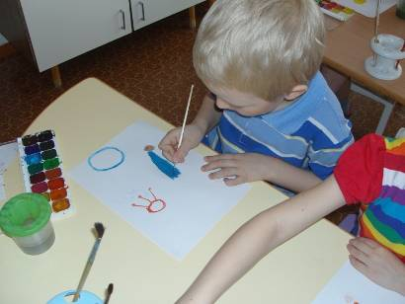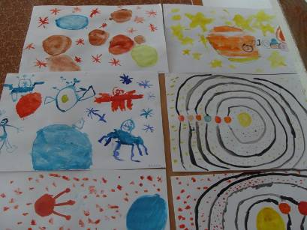
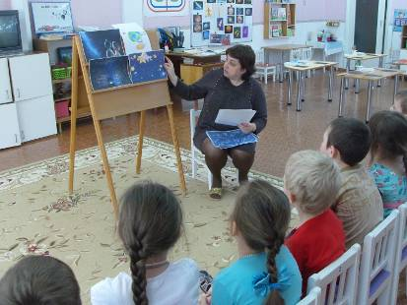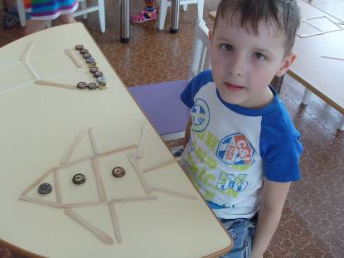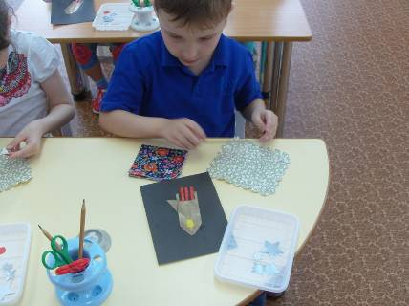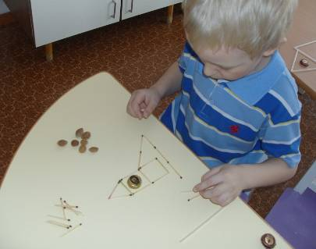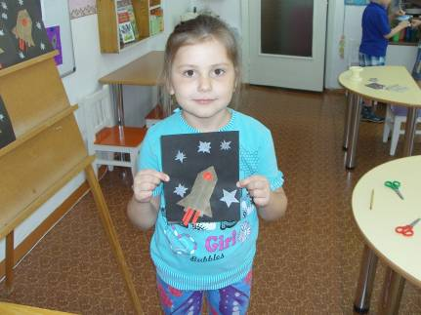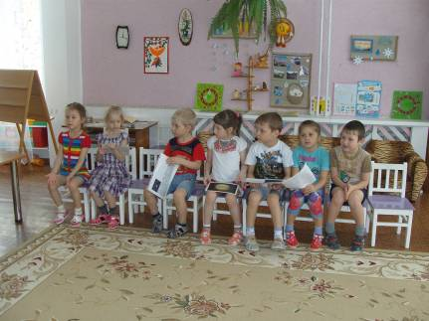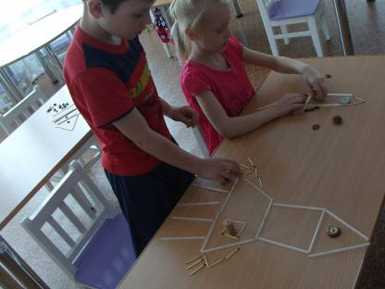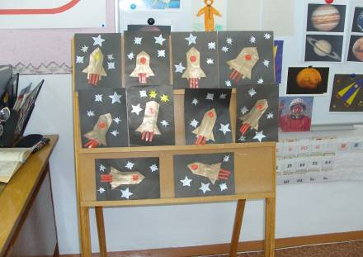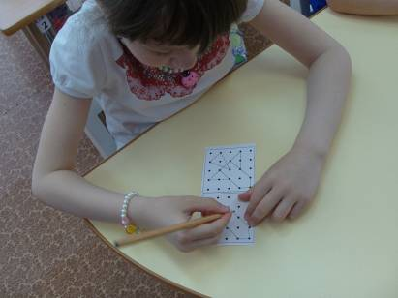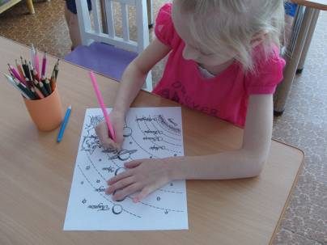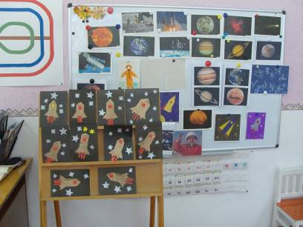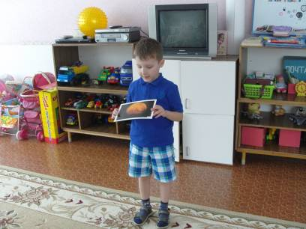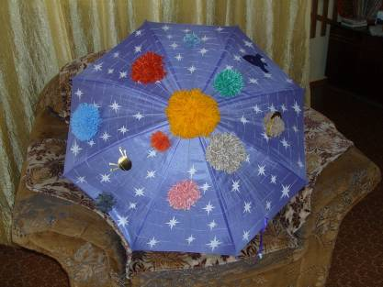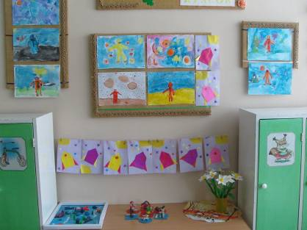
Спасибо за внимание!

